Berufsbild Dipl. Gesundheits- und KrankenpflegerIn
Hallo!
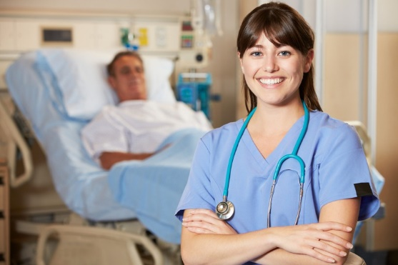
Mein Name ist Lisa Müller und ich arbeite im UKH in Linz als Diplomierte Gesundheits- und Krankenpflegerin.
Abbildung 1:: https://www.personal-wissen.net/ausbildung/krankenschwester-ausbildung-213/
Um Diplomierte Gesundheits- und Krankenpflegerin zu werden, habe ich mit 17 Jahren eine dreijährige Ausbildung an der Schule für Gesundheits- und Krankenpflege besucht, die ich mit einer schriftlichen Fachbereichsarbeit und einer kommissionellen Diplomprüfung abgeschlossen habe. Bis 31. 12 .2023 kann man die Ausbildung zur Diplomierten Gesundheits- und Krankenpflegerin noch an einer Schule absolvieren. Seit September 2018 gibt es die Möglichkeit die Ausbildung an einer Fachhochschule oder Universität zu absolvieren, wo man nach drei Jahren mit einer Bachelorprüfung abschließt. Voraussetzung hier ist jedoch die Matura oder eine Berufsreifeprüfung, Studienberechtigungsprüfung.
Zu meinem Berufsalltag: Täglich habe ich mit Patientinnen und Patienten zu tun, die unterschiedlichste Krankheitsbilder aufweisen. Dadurch ist mein Berufsalltag sehr abwechslungsreich und herausfordernd zugleich, denn man weiß vorher nie, mit welchen Patienten bzw. Krankheitsbildern man in den nächsten fünf Minuten konfrontiert wird. Grundvoraussetzungen meines Berufes ist die Freude am Umgang mit Menschen jeden Alters, Interesse an pflegerischen, medizinischen und gesundheitsrelevanten Themen und Teamfähigkeit. Dadurch, dass ich in meinem Beruf täglich mit dem Thema Tod in Berührung komme, ist eine hohe psychische Belastbarkeit ebenso wichtig, wie auch die physische Belastbarkeit (durch die Pflege). Neben der medizinischen Diagnostik und Therapie (z.B. Pflege, Blutabnahmen, diversen diagnostischen Schnelltest und dem Messen von Puls und Blutdruck), spielt auch der zwischenmenschliche Aspekt eine sehr große Rolle. Deswegen ist die Eigenschaft der Empathie nicht wegzudenken in meinem Beruf. Das wichtigste in einem Krankenhaus ist aber, dass alle Berufsgruppen (Ärztinnen & Ärzte, Therapeuten, …) zusammenarbeiten, um die bestmöglichste Versorgung der Patientinnen und Patienten zu ermöglichen. In der Praxis sieht das so aus, dass wir KrankenpflegerInnen die von den Ärztinnen und Ärzten übertragenen Tätigkeiten und Maßnahmen durchführen.

In meinem Beruf muss man auch bereit sein Nacht-, Schicht- und Wochenenddienste zu übernehmen. In der Regel gibt es 12-Stunden Schichten. Mich persönlich stören diese 12-Stunden Schichten aber nicht, da ich dafür nur 3-4 Tage in die Arbeit gehen muss. Im Punkto Gehalt bekommen wir zwischen 1.600 € und 2.860 € brutto pro Monat. Jene, die mit einem Bachelor abschließen, bekommen in der Regel mehr. Meine Aussichten für den Beruf für die nächsten 20-30 Jahren sind sehr gut, bedenkt man die steigenden Zahlen älterer und chronisch kranker Menschen.

In meinem Berufsalltag gibt es etliche technische Hilfsmittel, die unsere Arbeit erleichtern/unterstützen und für eine schnellere Informationsweiterleitung sorgen. Beispielsweise benutzen wir Tabletts bei den Untersuchungen (bspw. Blutdruckmessung), um die Daten gleich in die Patientenakte im System einzutragen. Oder auch Umsetz- und Hebehilfen, die uns sehr in der Pflege unterstützen. Weiters gibt es auch Armbanduhren für Patientinnen und Patienten, die mit dem Computer bzw. Tablett des Krankenhauses verbunden sind. Im Falle, dass ein Patient die Station bzw. das Gebäude verlässt, schlägt das System Alarm.

